**DEEP LEARNING**

**JAWAB**

**1. Vehicle Counting**

vehicle counting merupakan salah satu temuan dari Artificial Intelligence dimana dapat mendeteksi object yang bergerak melalui perangkat cerdas, sehingga mesin dapat belajar bagaimana berinteraksi dengan object, menghitung, mendeteksi, menganalisa setiap frame yang ada, sehingga dapat mentracking object agar bisa dihitung setiap detiknya. Saat ini pengembangan vehicle counting sudah banyak yang terimplementasikan hanya saja untuk tracking object yang bergerak saja, mendeteksi seluruh informasi yang didapat dari object merupakan hal penting untuk di peroleh kedepannya seperti profil kendaraan bahkan profil pemilik kendaraannya,

**A & B :**

Overview

- Input Frames

- Segmentation

- Detection

- Tracking Object

- Counting

Hardware Requirments

- Raspberry PI Latest Version

- Solar Cell (Power backup)

- Relay Module

- ESP8266 SoC Module WIFI I/O

- Camera High Quality / Min 5 Megapixels 1080p Sensor OV5647 Mini Camera Video Module

- and other sensor dependency

Software Requirments

- Linux

- Webserver Node and services

- IDE Sublime text/anaconda py/pycharm/notepad ++

- Databases MySQL / PGSQL

- Mockup Design UI/UX

- Microservices consume on all merchant

- and other software support dependency

Using Technology

- OpenCV Recognition

- Object Recognition

- Python/RoR/PHP Framework/JS/Hybrid Mobile

- Web Services endpoint

- Assistant Vehicle Counting

- Scheduller Power Backup Conditional With Solar Cell

- Telepresence & Negoitator

- Voice Recording Ability

- Integrated CloudStorage Media

- Speaking Robot System on dashboard / apps

- Mode Live Switch / VOD  
- Stream Compressing RTMPT Live Stream, HTTP Stream, HLS

- Voice Recognition

- Tensorflow

- Vehicle Counting Based Pointing Maps Area

- and other modules

**C. Estimasi 6 Bulan**

**2. Chatbot**

Berdasarkan literatur, Chatbot atau chatterbot adalah sebuah layanan yang didukung oleh aturan dan terkadang merupakan kecerdasan buatan (artificial intelligent), dimana Anda dapat berinteraksi melalui chat. Saat ini, chatbot sudah banyak digunakan antara lain sebagai command control, customer care, scripting engine, messaging application, virtual assistance, dan domain expert.

**a. RNN**

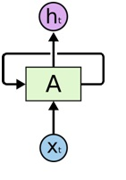Berdasarkan literatur yang didapat, Pada umumnya, manusia tidak membuat keputusan secara tunggal setiap saat. Kita akan selalu memperhitungkan masa lalu dalam membuat sebuah keputusan. Cara berpikir seperti ini adalah dasar dari pengembangan Recurrent Neural Network. Sama seperti analogi tersebut, RNN tidak membuang begitu saja informasi dari masa lalu dalam proses pembelajarannya. Hal inilah yang membedakan RNN dari Artificial Neural Networkbiasa.

Gambar 1 adalah visualisasi contoh potongan dari sebuah RNN A. RNN tersebut mendapat input xt dan menghasilkan output ht . Dan alur loop tersebut memungkinkan informasi untuk dapat dilempar dari satu step menuju step selanjutnya.

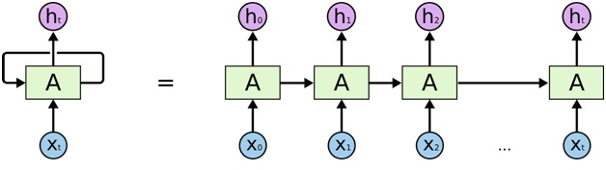

Dapat dilihat bahwa looping dari RNN sebenarnya akan memproses input dari skala waktu 0 sampai t. Berikut adalah contoh dari cara RNN memprediksi character selanjutnya.

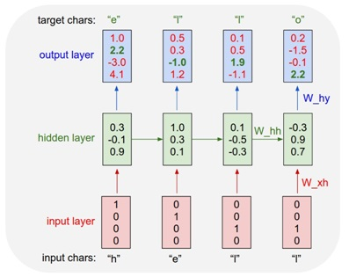

Seperti gambar diatas, RNN akan memproses data input satu per satu secara sekuensial dari huruf “h” sampai “l”, hidden layer pun akan melempar data menuju ke hidden layer pada skala waktu selanjutnya. Begitu seterusnya secara sekuensial.

**b. Estimasi kurang lebih 6 Bulan**

**3. Assistant Robot Merchant System (Idea)**

assistant robot merchant merupakan robot yang memberikan keputusan terkait kebutuhan merchant yang ada seperti mencek barang dagangan/barang yang akan dijual, stock barang, inventory, bahkan mengelola toko online nya secara mandiri, memberikan informasi detail mengenai profil merchant pada umumnya, terintegrasi dengan chatbot system speech untuk melayani customer saat akan membeli, campaign system untuk melihat peluang yang ada, dan lain lainnya semua dapat termonitor dan termanage secara visual mandiri melalui perangkat web/mobile based platform, merchant house system memiliki fasilitas yang lengkap untuk setiap merchant seperti acccess door masuk merchant sehingga hanya yang memiliki otoritas dan beberapa role saja yang bisa masuk, terintegrasi dengan layanan ERP merchant untuk pengelolaan sumber daya perusahaan pemilik merchant pada umumnya seperti HRIS, absensi pintar dengan mengenali object wajah/sidik jari, mengontrol toko merchant melalui pengenal suara dan mengatur segala aktivitas yang ada layaknya memiliki merchant yang pintar.

B. Algoritma yang dipakai sementara ini adalah logical

Overview

- Input Speech / Voice / Input System

- Checker input

- modules function

- responses

Hardware Requirments

- Raspberry PI Latest Version

- Sensor & Dependency

- Microphone Module

- Camera Support

- and other sensor dependency

Software Requirments

- Linux

- Webserver Node and services

- IDE Sublime text/anaconda py/pycharm/notepad ++

- Databases MySQL / PGSQL

- Mockup Design UI/UX

- Microservices consume on all merchant

- and other software support dependency

Using Technology

- OpenCV Recognition

- Object Recognition

- Python/RoR/PHP Framework/JS/Hybrid Mobile

- Web Services endpoint

- Assistant Vehicle Counting

- Scheduller Power Backup Conditional With Solar Cell

- Telepresence & Negoitator

- Voice Recording Ability

- Integrated CloudStorage Media

- Speaking Robot System on dashboard / apps

- Mode Live Switch / VOD  
- Stream Compressing RTMPT Live Stream, HTTP Stream, HLS on webased and consume on client RTMPT (mobile)

- integrated Camera Security system

- Tensorflow

- eCommerce platform

- and other modules

**C. Perkiraan Estimasi pengerjaan 1 tahun**